ZARZĄDZENIE NR 0050/283/23
PREZYDENTA MIASTA TYCHY
z dnia 23 sierpnia 2023 r.

w sprawie przeznaczenia do wydzierżawienia w trybie bezprzetargowym
nieruchomości Skarbu Państwa, położonej w Tychach przy ul. Żorskiej

Na podstawie art. 30 ust. 1 i ust. 2 pkt 3 ustawy z dnia 8 marca 1990 r. o samorządzie gminnym
(Dz. U. z 2023 r., poz. 40 z późn. zm.), art. 13 ust. 1 oraz art. 23 ust. 1 pkt 7a ustawy z dnia 21 sierpnia 1997 r. o gospodarce nieruchomościami (Dz. U. z 2023 r., poz. 344 z późn. zm.),

zarządzam, co następuje:

§ 1
Przeznacza się do wydzierżawienia w trybie bezprzetargowym na okres 3 lat, nieruchomość gruntową położoną w Tychach przy ul. Żorskiej, będącą własnością Skarbu Państwa, obejmującą część działki nr 404/77 o pow. 23 m² (użytek N), pod ogród przydomowy, zgodnie z załącznikiem mapowym.

§ 2
Wykonanie zarządzenia powierza się Naczelnikowi Wydziału Gospodarki Nieruchomościami.

§ 3
Zarządzenie wchodzi w życie z dniem podpisania.

Prezydent Miasta Tychy
Wykonujący Zadania z Zakresu
Administracji Rządowej

/-/ mgr inż. Andrzej Dziuba

Załącznik mapowy
do Zarządzenia nr 0050/283/23
Prezydenta Miasta Tychy
z dnia 23 sierpnia 2023 r.

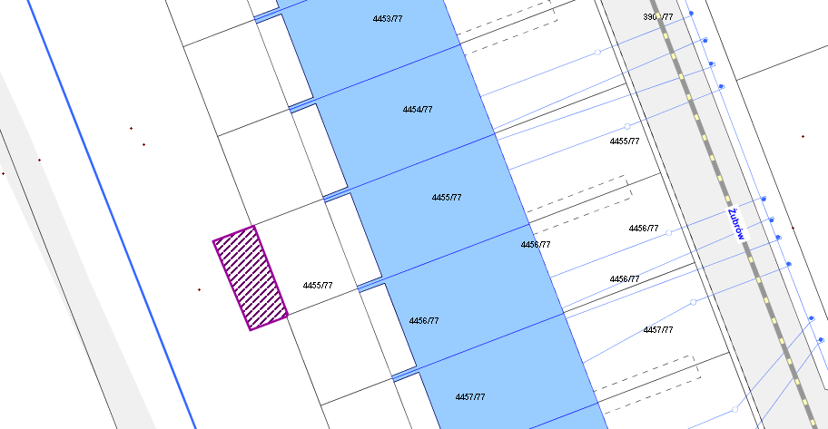

LEGENDA
Teren do dzierżawy
na cele ogrodu przydomowego o pow. 23 m²
Czynny wodociąg magistralny
DN 1200 mm stal

